الأعداد الأسية
هدف: فهم الصورة الأسية للعدد

النشاط الأول: جد الأعداد ذات القيمة نفسها وطابقها

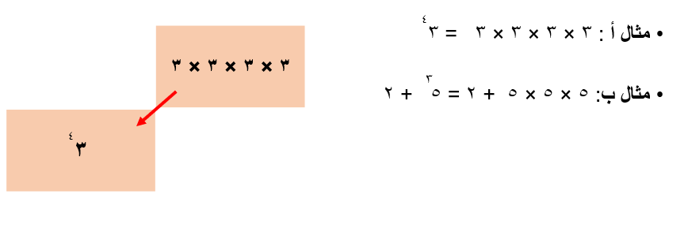

النشاط الثاني: تَفحّص المسائل التالية و صَحّح الخطأ اذا وجد:

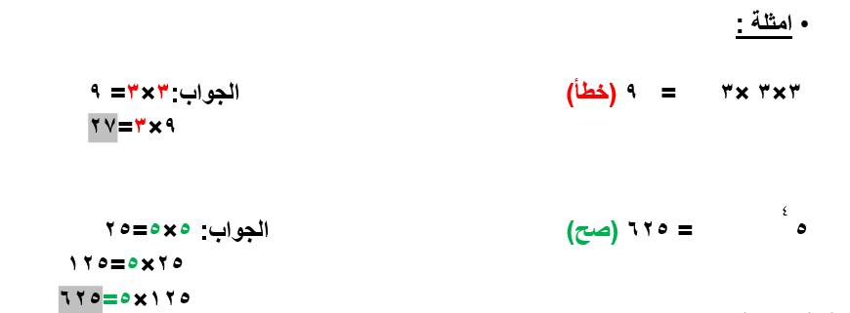

المسائل: | التصحيح
3
- 5 = 15

3
- 5 + 4 = 129

- 8 × 8 × 8 =

3
- 8 -1 = 512

4
- 2 = 16

2
- 3 = 6

2
4
- 2 + 3 = 25

المسائل: | التصحيح
3  - 5 = 15 | 125
3  - 5 + 4 = 129 | 129
- 8 × 8 × 8 = 512 | 512
- 8 -1 = 512 | 511
3  4  - 2 = 8 | 16
2  - 3 = 6 | 9
2  4  - 2 + 3 = 25 | 25

